程序设计基础（实验七）
学号： 姓名： 专业：

1.目的：强化debug模式下的分布调试，掌握指针。

2 题目：

（1）编写swap函数，形参为指针类型，完成两个变量值的交换。

（2）处理任意人数的学生成绩，学生成绩利用一维数组保存，人数由用户输入；
要求：
子函数1：输入并保存学生成绩，利用new函数申请内存
子函数2：完成平均成绩的求取
子函数3：完成获取内存的释放 delete

（3）编写一程序，请求用户输入8首歌名，歌名存入字符指针数组，然后按照原序、字母序、字母逆序（从Z到A）输出；在调试过程中，截取该指针数组在内存中的截图，针对自己编程过程中的输出，打断点后进行分步调试，并截图。

3 程序结果贴图（注意标明对应题号和进行简短说明）

题目一

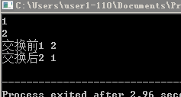

题目二

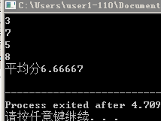

题目三
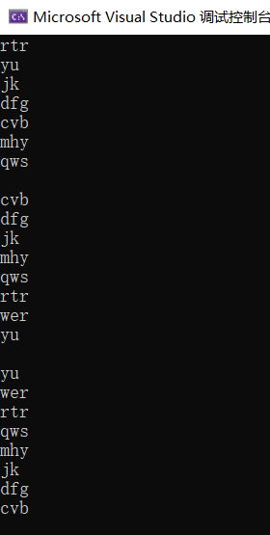

4 编程过程中碰到的问题及总结

5 附源代码：

题目一
#include <iostream>
using namespace std;
/* run this program using the console pauser or add your own getch, system("pause") or input loop */
void swap(int*x,int*y)
{
int temp;
temp=*x;
*x=*y;
*y=temp;
}
int main(int argc, char** argv)
{
int x,y;
cin>>x>>y;
cout<<"交换前"<<x<<" "<<y<<endl;
swap(&x,&y);
cout<<"交换后"<<x<<" "<<y<<endl;
return 0;
}

题目二
#include <iostream>
using namespace std;
/* run this program using the console pauser or add your own getch, system("pause") or input loop */
int *f1(int*a,int n)
{

a=new int [n];
for(int i=0;i<n;i++)
cin>>a[i];
return a;

}
double f2(int*a,int n)
{
double sum=0;
double ave;
for(int i=0;i<n;i++)
{
sum=sum+a[i];
}
ave=sum/n;
return ave;
}
void f3(int *a)
{
delete[]a;
}
int main(int argc, char** argv)
{
int n;
cin>>n;
int*a=new int[n];
a=f1(a,n);
cout<<"平均分"<<f2(a,n)<<endl;
f3(a);
return 0;
}

题目三
#include <iostream>
#include<string.h>
using namespace std;
char* f1(char* a[])
{
for (int i = 0; i < 8; i++)
{
a[i] = new char[100];
cin >> a[i];
}
return *a;
}
void f2(char* a[])
{ char* temp = new char[100];
for (int i = 0; i < 7; i++)
{
for (int j = i+1; j < 8; j++)
{
if (strcmp(a[j] ,a[i])<0)
{
temp = a[i];
a[i] = a[j];
a[j] = temp;
}
}
}
for (int i = 0; i < 8; i++)
{
cout << a[i]<<endl;
}
cout << endl;
}
void f3(char* a[])
{
char* temp = new char[100];
for (int i = 0; i < 7; i++)
{
for (int j = i + 1; j < 8; j++)
{
if (strcmp(a[i], a[j]) < 0)
{

temp = a[i];
a[i] = a[j];
a[j] = temp;
}
}
}
for (int i = 0; i < 8; i++)
{
cout << a[i] << endl;
}
cout << endl;
}

int main()
{
char* a[8];
char* p = f1(a);
cout << endl;
f2(a);
f3(a);
return 0;
}

